ΕΛΛΗΝΙΚΗ ΔΗΜΟΚΡΑΤΙΑ Μαρούσι, 13/11/2020
ΥΠΟΥΡΓΕΙΟ ΠΟΛΙΤΙΣΜΟΥ & ΑΘΛΗΤΙΣΜΟΥ
ΓΕΝΙΚΗ ΓΡΑΜΜΑΤΕΙΑ ΑΘΛΗΤΙΣΜΟΥ
ΓΕΝΙΚΗ ΔΙΕΥΘΥΝΣΗ ΥΠΟΣΤΗΡΙΞΗΣ ΑΘΛΗΤΙΣΜΟΥ
ΔΙΕΥΘΥΝΣΗ ΑΘΛΗΣΗΣ ΓΙΑ ΟΛΟΥΣ, ΠΡΟΒΟΛΗΣ, ΑΝΑΠΤΥΞΗΣ
ΑΘΛΗΤΙΣΜΟΥ, ΕΠΙΣΤΗΜΟΝΙΚΗΣ ΥΠΟΣΤΗΡΙΞΗΣΗΣ
ΚΑΙ ΔΙΕΘΝΩΝ ΣΧΕΣΕΩΝ

ΤΜΗΜΑ ΣΤΑΤΙΣΤΙΚΗΣ ΤΕΚΜΗΡΙΩΣΗΣ & ΣΤΟΧΟΘΕΣΙΑΣ

ΘΕΜΑ: «ΣΤΑΤΙΣΤΙΚΗ ΑΝΑΛΥΣΗ ΤΩΝ ΦΑΙΝΟΜΕΝΩΝ ΒΙΑΣ ΣΤΟ ΑΘΛΗΜΑ ΤΟΥ ΠΟΔΟΣΦΑΙΡΟΥ ΓΙΑ ΤΗΝ ΑΓΩΝΙΣΤΙΚΗ ΠΕΡΙΟΔΟ 2018-2019»

Το Τμήμα Στατιστικής Τεκμηρίωσης και Στοχοθεσίαςπαρουσιάζει μία ανάλυση των φαινομένων βίας που συμβαίνουν στο άθλημα του ποδοσφαίρου και ειδικότερα εκείνων που τελούνται εντός & εκτός γηπέδου κατά την διάρκεια των αγώνων του πρωταθλήματος Superleague για την αγωνιστική περίοδο 2018-2019. Η έρευνα βασίστηκε σε στοιχεία που εστάλησαναπό τη Διαρκή Επιτροπή Αντιμετώπισης της Βίας (Δ.Ε.Α.Β), ύστερα από σχετικό αίτημα του τμήματος μας. Η στατιστική επεξεργασία των στοιχείων και η εξαγωγή συμπερασμάτων πραγματοποιήθηκε με τη χρήση εφτά (7) κατηγοριών που είναι οι εξής:

- Κατηγορία 1: Κατοχή και ρίψη αντικειμένων (βεγγαλικά, κροτίδες, μπουκάλια κ.α)
- Κατηγορία 2: Υβριστικά συνθήματα και ανάρτηση πανό
- Κατηγορία 3: Αντεγκλήσεις φιλάθλων- επεισόδια στις εξέδρες-φθορές εντός & εκτός γηπέδου
- Κατηγορία 4: Αντεγκλήσεις παραγόντων ομάδων & παικτών
- Κατηγορία 5: Εκδήλωση σοβαρών επεισοδίων εντός & εκτός γηπέδου (είσοδος φιλάθλων στον αγωνιστικό χώρο, οριστική διακοπή αγώνα, τραυματισμοί, θάνατοι κ.α)
- Κατηγορία 6: Προσαγωγές & συλλήψεις εντός & εκτός γηπέδου
- Κατηγορία 7: Παραβίαση αθλητικής νομοθεσίας, αποφάσεων αθλητικού δικαστή & παρεμπόδιση έργου παρατηρητών της ΔΕΑΒ.
Τα αποτελέσματα της ανάλυσης της εν λόγω έρευνας θα συμβάλουν σημαντικά στον σχεδιασμό και στην υλοποίηση πολιτικών για την μείωση των φαινομένων βίας στους αθλητικούς χώρους.

ΠΡΩΤΑΘΛΗΜΑ SUPERLEAGUE 2018-2019

Στο πρωτάθλημα Superleague της αγωνιστικής περιόδου 2018-2019, η ανάλυση των κατανομών των συχνοτήτων, σε απόλυτες τιμές και σε ποσοστά, των επιμέρους κατηγοριών που χρησιμοποιούνται στη στατιστική ανάλυση φαίνεται στον πίνακα 1 και στο διάγραμμα 1.
Πίνακας 1: Κατανομή συχνοτήτων σε απόλυτες τιμές και ποσοστά του αριθμού αγώνων με φαινόμενα βίας ανά κατηγορία

ΚΑΤΗΓΟΡΙΕΣ | Αριθμός αγώνων  (σε σύνολο:  99 αγώνων ανά κατηγορία) | Ποσοστό %
ΚΑΤΗΓΟΡΙΑ 1  (Κατοχή & ρίψη αντικειμένων) | 65 | 66%
ΚΑΤΗΓΟΡΙΑ 2  (Υβριστικά συνθήματα & ανάρτηση πανό) | 61 | 62%
ΚΑΤΗΓΟΡΙΑ 3 (Αντεγκλήσεις φιλάθλων –επεισόδια στις εξέδρες-φθορές εντός & εκτός αγωνιστικού χώρου) | 17 | 17%
ΚΑΤΗΓΟΡΙΑ 4 (Αντεγκλήσεις παραγόντων ομάδων & παικτών) | 12 | 12%
ΚΑΤΗΓΟΡΙΑ 5 (Εκδήλωση σοβαρών επεισοδίων εντός & εκτός αγωνιστικού χώρου) | 9 | 9%
ΚΑΤΗΓΟΡΙΑ 6 (Προσαγωγές & συλλήψεις εντός & εκτός αγωνιστικού χώρου) | 7 | 7%
ΚΑΤΗΓΟΡΙΑ 7 (Παραβίαση αθλητικής νομοθεσίας, αποφάσεων αθλητικού δικαστή & παρεμπόδιση έργου παρατηρητών ΔΕΑΒ) | 1 | 1%

Διάγραμμα 1: Ραβδόγραμμα (bar-chart) του συνολικού αριθμού αγώνωνανά κατηγορία φαινομένων βίας

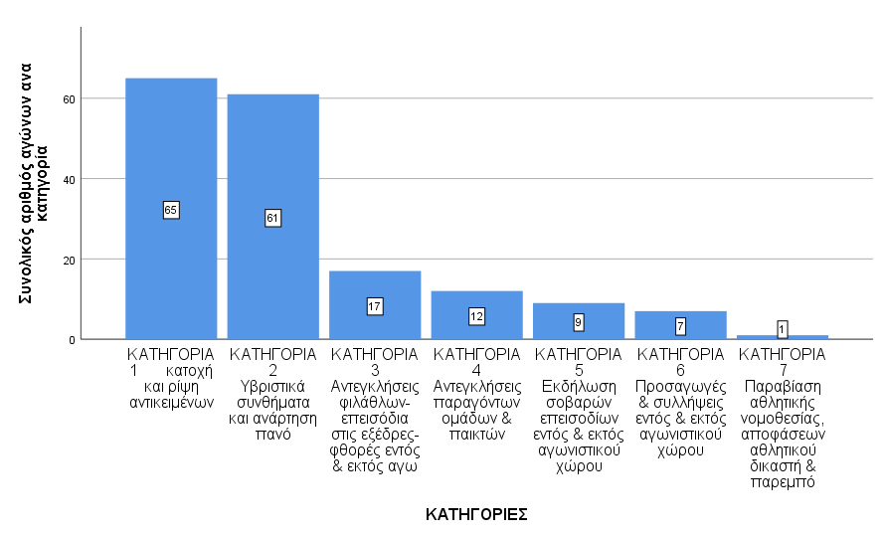

Διάγραμμα 2: Διάγραμμα – πίτα (pie-chart) του ποσοστού των αριθμών αγώνων ανά κατηγορία φαινομένων βίας

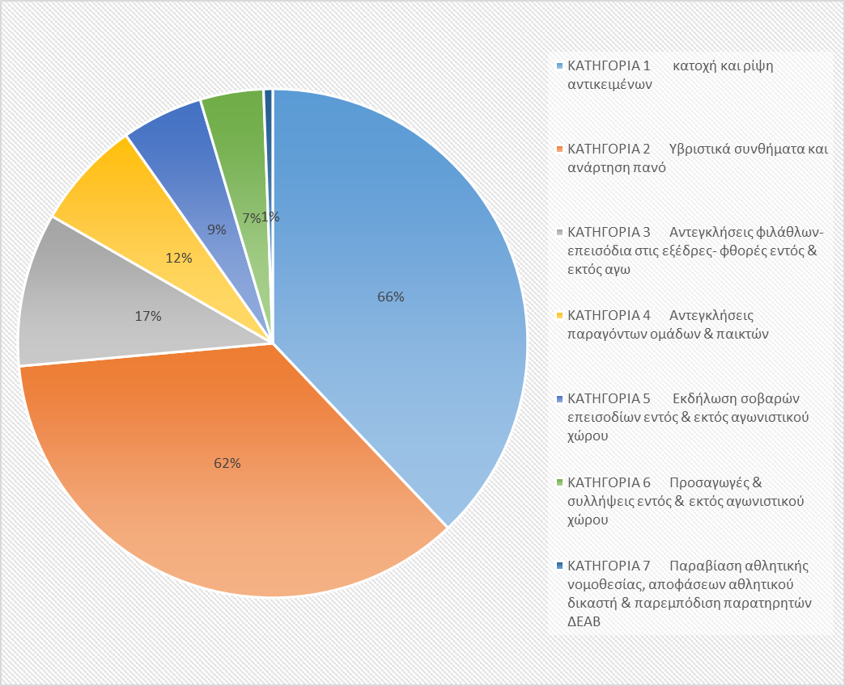
Από τον πίνακα 1 και τα διαγράμματα 1 και 2 παρατηρούμε ότι σε σύνολο 99 αγώνων με εκθέσεις παρατηρητών της ΔΕΑΒ, οι 65 αγώνες (66%) αφορούν την Κατηγορία 1 (κατοχή και ρίψη αντικειμένων π.χ βεγγαλικά, κροτίδες, καπνογόνα κ.α), ακολουθεί η Κατηγορία 2 (Υβριστικά συνθήματα και ανάρτηση πανό) σε 61 αγώνες (62%), η Κατηγορία 3 (Αντεγκλήσεις φιλάθλων –επεισόδια στις εξέδρες-φθορές εντός & εκτός αγωνιστικού χώρου) σε 17 αγώνες (17%), καθώς και η Κατηγορία 4 (Αντεγκλήσεις παραγόντων ομάδων & παικτών) σε 12 αγώνες (12%).Οι υπόλοιπες 3 κατηγορίες ακολουθούν με μικρό αριθμό αγώνων και ποσοστών. Ειδικότερα, όσο αφορά την Κατηγορία 7 (Παραβίαση αθλητικής νομοθεσίας, αποφάσεων αθλητικού δικαστή & παρεμπόδιση έργου παρατηρητών ΔΕΑΒ) έχουμε σε ένα μόνο αγώνα (Άρης – Ολυμπιακός, 4-11-2018).
Στο σημείο αυτό αξίζει να παρουσιάσουμε αγώνες με σημαντικά φαινόμενα βίας, που είναι οι εξής:
- ΠΑΝΙΩΝΙΟΣ-ΠΑΟΚ 2/9/2018: ελαφρύς τραυματισμός φιλάθλου
- ΠΑΝΑΙΤΩΛΙΚΟΣ-ΠΑΟΚ 16/3/2019: Συλλήψεις και προσαγωγές φιλάθλων για ναρκωτικές ουσίες
- ΠΑΝΑΘΗΝΑΪΚΟΣ – ΟΛΥΜΠΙΑΚΟΣ: 17/3/2019 Οριστική διακοπή αγώνα
- ΑΣΤΕΡΑΣ ΤΡΙΠΟΛΗΣ-ΠΑΝΙΩΝΙΟΣ 5/5/2019: Σύλληψη φιλάθλου για κατοχή παράνομων ουσιών

Συμπέρασμα:Η ανάλυση των φαινομένων βίας που συμβαίνουν στο άθλημα του ποδοσφαίρου Superleagueγια την αγωνιστική περίοδο 2018-2019 δείχνει ότι η συντριπτική πλειοψηφία των φαινομένων συγκεντρώνονται αθροιστικά στην Κατηγορία 1 (κατοχή και ρίψη αντικειμένων) και στην Κατηγορία 2 (Υβριστικά συνθήματα και ανάρτηση πανό), γεγονός που καταδεικνύει την κατεύθυνση υλοποίησης πολιτικών με στόχο την μείωση ή και ακόμα την εξάλειψη των συγκεκριμένων φαινομένων βίας στους αθλητικούς χώρους.

ΜΑΡΙΑ ΘΕΟΧΑΡΗ (Προϊσταμένη)

ΕΛΕΑΝΝΑ ΠΑΠΑΔΟΠΟΥΛΟΥ

ΑΝΑΣΤΑΣΙΟΣ ΜΠΑΣΙΟΥΚΑΣ

